Федеральная социальная доплата
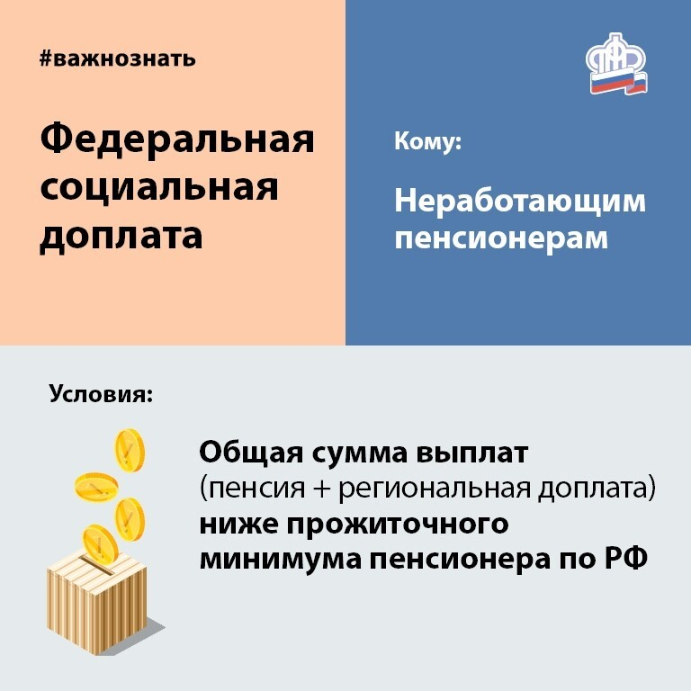
Территориальные органы Пенсионного фонда с 2010 года проводят работу по осуществлению федеральных социальных доплат к пенсии неработающих малообеспеченных пенсионеров.
Федеральная социальная доплата устанавливается к пенсии неработающего пенсионера и определяется как разница между утвержденным размером прожиточного минимума пенсионера на очередной финансовый год и общей суммой материального обеспечения пенсионера.
При подсчете общей суммы материального обеспечения, в соответствии с действующим законодательством, учитываются суммы выплат, производимых органами, осуществляющими пенсионное обеспечение (пенсия, срочная пенсионная выплата, ежемесячные денежные выплаты федеральным льготникам, дополнительное ежемесячное материальное обеспечение и др.) и суммы мер социальной поддержки, произведенной территориальными органами социальной защиты населения (например, региональные ежемесячные денежные выплаты ветеранам труда, труженикам тыла и др.).
На 2021 год прожиточный минимум пенсионера для установления социальной доплаты к пенсии в Республике Татарстан составляет 8423,0 рубля.
С 2019 года введен новый механизм расчета социальной доплаты, в соответствии с которым получателям федеральной социальной доплаты прибавка в результате индексации пенсии и ЕДВ устанавливается сверх прожиточного минимума на сумму прибавки по итогам индексации пенсии и ЕДВ в текущем году. Это, в том числе, распространяется на индексацию страховых пенсий с 1 января 2021 года - все пенсионеры, у которых общая сумма материального обеспечения не достигла прожиточного минимума в субъекте РФ, получили индексацию выплат сверх этого минимума. Те же правила применены при подсчете социальной доплаты при проведении индексации ЕДВ с 1 февраля 2021 года и государственных пенсий с 1 апреля 2021 года.

